

ที่ ศธ 07034.08/348 ศูนย์ส่งเสริมการเรียนรู้ระดับอำเภอบึงสามัคคี หมู่ 7 ตำบลระหาน อำเภอบึงสามัคคี กพ 62210

3 กรกฎาคม 2567

เรื่อง รายงานการจัดกิจกรรม Big Cleaning Day

เรียน ผู้อำนวยการสำนักงานส่งเสริมการเรียนรู้ประจำจังหวัดกำแพงเพชร

อ้างถึง หนังสือที่ ศธ 07034/ว 984 ลงวันที่ 26 เมษายน 2567

สิ่งที่ส่งมาด้วย แบบรายงานผลการจัดกิจกรรมจิตอาสา จำนวน 1 ฉบับ

ด้วย สำนักงานส่งเสริมการเรียนรู้ประจำจังหวัดกำแพงเพชร ได้มอบหมายให้ศูนย์ส่งเสริมการเรียนรู้ระดับอำเภอบึงสามัคคี ดำเนินการรายงานการจัดกิจกรรมเฉลิมพระเกียรติพระบาทสมเด็จพระเจ้าอยู่หัว เนื่องในโอกาสมหามงคลเฉลิมพระชนมพรรษา 6 รอบ 28 กรกฎาคม 2567 Big Cleaning Day ความละเอียดแจ้งแล้วนั้น

ในการนี้ ศูนย์ส่งเสริมการเรียนรู้ระดับอำเภอบึงสามัคคี ได้ดำเนินการจัดกิจกรรมเฉลิมพระเกียรติพระบาทสมเด็จพระเจ้าอยู่หัว เนื่องในโอกาสมหามงคลเฉลิมพระชนมพรรษา 6 รอบ 28 กรกฎาคม 2567 Big Cleaning Day เรียบร้อยแล้วจึงขอส่งรายงานในภาพรวมของอำเภอ ให้กับ สำนักงานส่งเสริมการเรียนรู้ประจำจังหวัดกำแพงเพชร ทราบ รายละเอียดตามเอกสารแนบมาพร้อม

จึงเรียนมาเพื่อโปรดทราบ และพิจารณา

ขอแสดงความนับถือ

(นางสาวหยาดพิรุณ สุปัญญา)

ครูชำนาญการ

รักษาการในตำแหน่ง ผอ.สกร.อำเภอบึงสามัคคี

โทร 0-5587-1659

โทรสาร 0-5587-1659

“เรียนดี มีความสุข”

  **บันทึกข้อความ**

**ส่วนราชการ** ศูนย์ส่งเสริมการเรียนรู้ระดับอำเภอบึงสามัคคี

ที่ ศธ 07034.08/578 วันที่ 3 กรกฎาคม พ.ศ. 2567

**เรื่อง** รายงานการจัดกิจกรรม Big Cleaning Day

**เรียน** ผู้อำนวยการศูนย์ส่งเสริมการเรียนรู้ระดับอำเภอบึงสามัคคี

ด้วย นางสาวเขมจิรา แดงสิงห์ ครู กศน.ตำบลเทพนิมิต ได้รับมอบหมายให้รายงาน รายงานการจัดกิจกรรมเฉลิมพระเกียรติพระบาทสมเด็จพระเจ้าอยู่หัว เนื่องในโอกาสมหามงคลเฉลิมพระชนมพรรษา 6 รอบ 28 กรกฎาคม 2567 Big Cleaning Day เพื่อรวบรวมส่งรายงานให้กับสำนักงานส่งเสริมการเรียนรู้ประจำจังหวัดกำแพงเพชร

ทั้งนี้ ศูนย์ส่งเสริมการเรียนรู้ระดับอำเภอบึงสามัคคี ได้ดำเนินการรายงานการจัดกิจกรรมเฉลิมพระเกียรติพระบาทสมเด็จพระเจ้าอยู่หัว เนื่องในโอกาสมหามงคลเฉลิมพระชนมพรรษา 6 รอบ 28 กรกฎาคม 2567 Big Cleaning Day เสร็จเรียบร้อยแล้ว พร้อมเอกสาร ดังแนบ

จึงเรียนมาเพื่อโปรดพิจารณา

( นายนางสาวเขมจิรา แดงสิงห์)

ครู กศน.ตำบลเทพนิมิต

(นางสาวหยาดพิรุณ สุปัญญา)

ครูชำนาญการ

รักษาการในตำแหน่ง ผอ.สกร.อำเภอบึงสามัคคี

รายงานการจัดกิจกรรม Big Cleaning Day เพื่อเฉลิมพระเกียรติพระบาทสมเด็จพระเจ้าอยู่หัว เนื่องในโอกาสมหามงคลเฉลิมพระชนมพรรษา 6 รอบ 28 กรกฎาคม 2567

ศูนย์ส่งเสริมการเรียนรู้ระดับอำเภอบึงสามัคคี

1. ชื่อกิจกรรม จิตอาสาพัฒนาและทำความสะอาด พัฒนาชุมชน
2. วันที่ 27 มิถุนายน 2567
3. สถานที่จัดกิจกรรม วัดใหม่คลองม่วง ต.ระหาน อ.บึงสามัคคี จ.กำแพงเพชร
4. จำนวนผู้เข้าร่วมกิจกรรม จิตอาสา จำนวน 30 คน
5. ผลการดำเนินงาน กิจกรรมพัฒนาและทำความสะอาด วัดทุ่งสนุ่นรัตนาราม โดยจิตอาสาที่เข้าร่วมกิจกรรมช่วยกันเก็บกวาดทำความสะอาดบริเวณรอบวัด

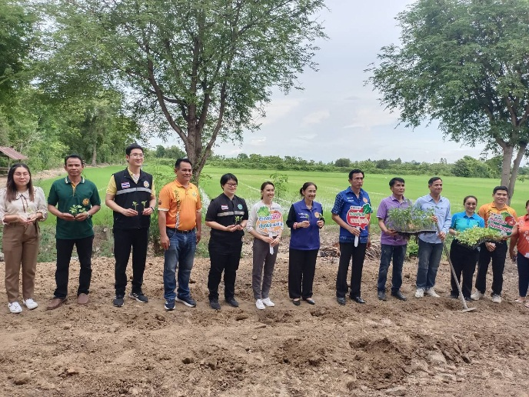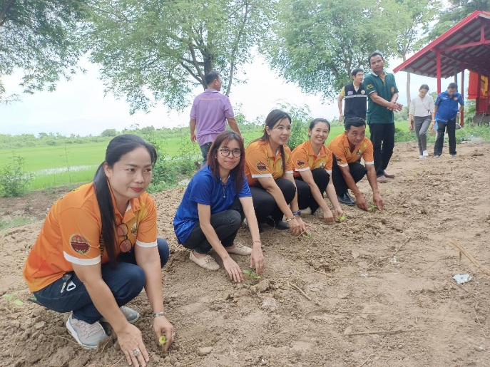

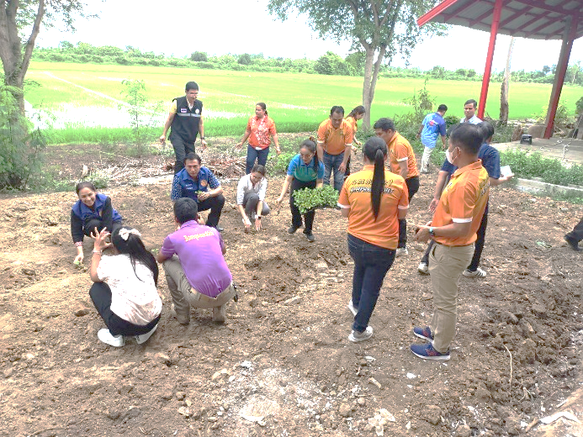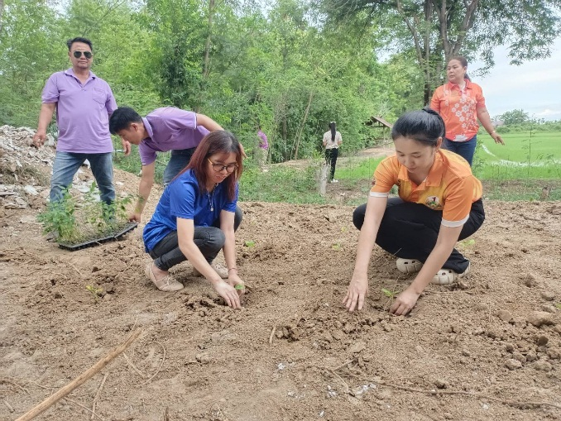

ผู้ประสานงาน นางสาวเขมจิรา แดงสิงห์ ครู กศน.ตำบล

หมายเลยโทรศัพท์เคลื่อนที่ 098-2490996